# DAFTAR PUSTAKA

**Sumber Buku**

Abdillah, M. R. (2023). Model Komunikasi Pemerintah Kota Tegal dalam Penyebaran Informasi mengenai Vaksinasi Covid-19. University Repository

Adista Aldo Prayuda, S. I. (2019). Inovasi BUMDES Bersama. BALILATFO.

Ana Sopanah, Reny Kurniwati, D. A. (2023). Pengelolaan BUMDes dalam Optimalisasi Pendapatan Asli Desa (PAD) Berbasis Kearifan Lokal. CV Pustaka Setia.

Darmawan, D. (2021). Manajemen BUMDES. UPP STIM YKPN.

Dr. Sabaruddin Sondeng, SE., M. M. (2024). Manajemen Pengembangan Usaha. PT Nasya Expanding Management.

Faiz ZamZami. (2023). Pengelolaan manajemen BUMDES (PP Nomor 11 tahun 2021). Gadjah Mada University.

Harun, N. I., Alamri, A. R., Walahe, D., & Jumiyanti, K. R. (2021). Manajemen Pengelolaan Badan Usaha Milik Desa. Media Press.

Hasanah, D. (2022). Manajemen BUMDes Untuk Ketahanan Ekonomi Masyarakat. Media Press.

Koso, J., & Mambo, Ma. O. R. (2018). Manajemen Pengelolaan BUMDES. PT Nasya Expanding Management.

Moh. Saiful Hakiki, S.T., M. M. (2019). Pengelolaan Keuangan Bumdes. Uwais Inspirasi Indonesia.

Muhamad Mu’iz Raharjo, S.Stp., M. S. (2021). Pengelolaan Keuangan Desa dan Aset Desa. PT. Bumi Aksara.

Nurmadi Harsa Sumarta, D. K. (2023). Konsultan Bisnis Desa. Pandiva Buku.

Tunggal, T. (2024). Akuntabilitas Alokasi Dana Desa dan Pengelolaan Keuangan Desa. PT. Nasya Expanding Management.

Dr. Rahyunir Rauf, MSi, Dr. Yusri Munaf, SH, M. H. (2015). Lembaga Kemasyarakatan di indonesia. CV Pustaka Setia.

Sugiman. (2018). Lembaga Pemerintah Desa. Pemerintahan Desa, Fakultas Hukum Universitas Suryadarma, 7(1), 82–95. University Repository

Sugiyono. (2008). Metode penelitian pendidikan:(pendekatan kuantitatif, kualitatif dan R {\&} D). University Repository

Transmigrasi, K. D. D. dan. (2018). Bumdes : pembentukan dan Pengelolaannya,. PT. Media Group

Tuli, H. S. dan S. A. A. (2020). Kajian Tim Percepatan Realisasi Progam Unggulan Kabupaten Boalemo. University Repository

**Sumber Jurnal**

A.A Gde Satia Utama, E. E. (2019). Evaluasi Dan Pengembangan Sistem BUMDes Wisata Kemiren Berbasis Web ( Studi Kasus www.kemiren.com). *Jurnal Pendidikan Ekonomi*, *1*, 33–40.

Amanda, S., & Kawedar, W. (2023). Srategi BUMDes dalam Meningkatkan PADes di Desa Punjulharjo Kabupaten Rembang Jawa Tengah. *Jurnal Akuntansi*, *12*, 1–15.

Ana, A. T. R. (2021). Analisis Akuntabilitas dan Transparansi Pelaporan Keuangan BUMDes ( Study Kasus BUMDes INA HUK ). *Jurnal Akuntansi*, *9*(1), 62–72.

Bahriannor, I. dan. (2014). Pengelolaan Bumdes Hanjak Maju Dalam Berkontribusi Pada Pendapatan Asli Desa di Desa Hanjak Maju Kecamatan Kahayan Hilir Kabupaten Pulang Pisau Management of BUMD Hanjak Maju in contribution to the original income of the village in Hanjak Maju , Kahayan H. *Jurnal Antarior*.

Bakri La Suhu, R. M. D. dan A. S. (2020). Analisis Pengelolaan (BUMDES) di Desa Geti Baru Kecamatan Batan Barat Utara Kabupaten Halmahera Selatan. Jurnal *Pemerintahan Nusantara*, *I*.

Dewi, A. S. K. (2010). Alternatif Bentuk Badan Hukum yang Tepat dalam Pendirian Badan Usaha Milik Desa (BUMDes) sebagai Upaya Meningkatkan Pendapatan Asli Desa (PADes). *Pamator*, *3*(2), 114–121.

Di, B., Bengkayang, K., & Situmorang, D. M. (2020). Pelatihan Dan Penerapan Sistem Akuntansi Pada. *Jurnal Pengabdian Masyarakat*, *2*(1), 58–66.

Effendy, K., Madjid, U., & Kawuryan, M. W. (2021). Model pengelolaan badan usaha milik desa dalam meningkatkan pendapatan asli Village-owned enterprise management model in increasing village original income. *Jurnal Manajemen Inovasi*, *17*(4), 850–859.

Fristin, Y., & Akbar Pandu Dwinugraha. (2023). Model Strategi Pengelolaan Badan Usaha Milik Desa pada Era Pandemi Covid-19 di Kabupaten Malang. *Jurnal Administrasi Bisnis*, *12*(1), 67–75.

Fanani, A. F., Astutik, W., Wahyono, D., & Suprapto, S. (2019). Analisis Undang-undang Desa no 6 tahun. *Jurnal Ekonomi Dan Ilmu Sosial*, *4*(1), 1–14. https://doi.org/10.36636/dialektika.v4i1.280

Sembiring, S. (2017). Keberadaan Badan Usaha Milik Desa Dalam Meningkatkan Pendapatan Asli Desa. *Ilmu Hukum*, *39*(01), 16. https://doi.org/10.24843/kp.2017.v39.i01.p02

Hailudin, H. (2021). Peranan Badan Usaha Milik Desa (BUMDES) Dalam Pemberdayaan Ekonomi Masyarakat Desa Labuhan Haji Lombok Timur. *Jurnal Ekonomi Pembangunan*, *3*(1), 1–9. https://doi.org/10.29303/e-jep.v3i1.32

Hamid, A. M. (2021). Peran BUMDES dalam meningkatkan Kesejahteraan Masyarakat Perspektif Ekonomi Islam. *Jurnal Ekonomi Syariah*, *4*(2), 66–81.

Ismowati, M., Fadhila, E., & Firmansyah, V. Z. (2022). Peran BUMDes Dalam Meningkatkan Pendapatan Masyarakat dan Pendapatan Asli Desa Di Desa Cibeureum, Kecamatan Cisurua, Kabupaten Bogor. *Jurnal Ilmu Sosial*, *1*(8), 853–864.

Juliarso, A. dan, & Hidayat, E. S. (2014). Inovasi Pemerintahan Desa Dala, Meningkatkan Pendapatan Asli Desa *. Jurnal Pemerintahan*, 361-268.

Kurniawan, A., & Muid, D. (2023). Strategi bumdes dalam meningkatkan pades di desa lopait kecamatan tuntang kabupaten semarang. *Jurnal Akuntansi*, *12*(4), 1–15.

Kindangen, S. H. (2020). Kedudukan Pemerintah Desa Dalam Sistem Penyelenggaraan Pemerintah. *Jurnal Administrasi*, *53*(9), 1689–1699.

Marala, R., Wibowo, H., & Kurniawan, R. R. (2018Model Pengelolaan (BUMDes) dalam Membanguj Perekonomian Desa (Studi Kasus Desa Masalima) Ryan. *Jurnal Ekonomi Dan Perbankan Syariah*, *6*(1).

Permana, A. F. (2018). Pendapatan Asli Desa dalam Upaya Peningkatan Penyelenggara Pembangunan Desa. *Jurnal Manajemen Dan Ekonomi*, *1*(2), 15–29.

Pradana, H. A., & Fitriyanti, S. (2019). Pemberdayaan dan Percepatan Perkembangan Badan Usaha Milik Desa (BUMDes) Dalam Peningkatan Ekonomi Masyarakat dan Peningkatan Pendapatan Asli Desa. *Jurnal Kebijakan Pembangunan*, *14*(2), 133–146.http://jkpjournal.com/index.php/menu/article/view/21

Pradesyah, R., & Albara. (2018). Pengelolaan Potensi Badan Usaha Milik Desa (BUMDes) Berbasis Syariah di Desa Rambung Sialang Hulu Kecamatan Sei Rampah Kabupaten Serdang Bedagai Sumatera Utara. *Jurnal Prodikmas: Hasil Pengabdian Masyarakat*, *2*(2), 156–164.

Qonita, F., Towar, G., Tawakkal, I., & Sobari, W. (2023). Analisis Kepemimpinan Politik BUMDes Kerto Raharjo dalam Meningkatkan Kesejahteraan Masyarakat Ekowisata Boon Pring. *Jurnal Ilmu Budaya Dan Perubahan Sosial*, *0341*, 419–446.

Rachim, H. A., & Santoso, M. B. (2023). Menggagas Sosial Pada Lembaga Kemasyarakatan, Focus : Jurnal Pekerjaan Sosial Pengabdian Pada Masyarakat ( PPM ). *Jurnal Pekerjaan Sosial*, *6*(2), 366–379.

Sara, I. M., Adi, K., Saputra, K., Agung, A., & Jayawarsa, K. (2019). Profesionalisme Pengelolaan Pendapatan Asli Desa Untuk Meningkatkan Pembangunan Ekonomi Pedesaan. *Jurnal Ekonomi*, *III*(2), 45–53.

Sri, A., & Dewi, K. (2014). Peranan (BUMDes) Sebagai Upaya Dalam Meningkatlan Pendapatan Asli Desa (PADes) Serta Menumbuhkan Perekonomian Desa. *Jurnal Pedesaan Dan Perkembangan*, *V*(1), 1–14.

Dr. Rahyunir Rauf, MSi, Dr. Yusri Munaf, SH, M. H. (2015). *Lembaga Kemasyarakatan di indonesia*.

Sugiman. (2018). Lembaga Pemerintah Desa. *Pemerintahan Desa, Fakultas Hukum Universitas Suryadarma*, *7*(1), 82–95. https://media.neliti.com/media/publications/275406-pemerintahan-desa-bc9190f0.pdf

Fanani, A. F., Astutik, W., Wahyono, D., & Suprapto, S. (2019). Analisis Undang-undang Desa no 6 tahun. *Jurnal Ekonomi Dan Ilmu Sosial*, *4*(1), 1–14. https://doi.org/10.36636/dialektika.v4i1.280

Kindangen, S. H. (2020). Kedudukan Pemerintah Desa Dalam Sistem Penyelenggaraan Pemerintah. *Jurnal Administrasi*, *53*(9), 1689–1699.

Sembiring, S. (2017). Keberadaan Badan Usaha Milik Desa Dalam Meningkatkan Pendapatan Asli Desa. *Ilmu Hukum*, *39*(01), 16. https://doi.org/10.24843/kp.2017.v39.i01.p02

Wijaya, N. (2023). Srategi ( BUMDES ) Dalam Meningkatkan PADes ( Studi Kasus : Desa Bojonggede Kecamatan Bojonggede Kabupaten Bogor ). *Jurnal Pemerintahan*, *10*(1).

Wowor, M. (2019). Pengelolaan (BUMDes) dalam Meningkatkan PADes Kamanga Kecamatan Tompaso. *Jurnal Eksekutif*, *3*(3), 1–11.

Yunal, M. A. (2023). Peningkatan (PADES) Desa Rantau Sakti Melalui Unit Sumber Usaha BUMDes Sumber Rezeki. *Jurnal Ilmu Ekonomi*, *12*(1), 96–102.

Zitri, I., & Umami, R. (2022). Pendampingan Penguatan Kualitas Anggota( BPD ) Desa Karang Bongkot alam Penyusunan PERDes Pembentukan BUMDes. *Jurnal Sosial*, *5*(3), 726–738.

**Undang – Undang**

Peraturan Daerah Kabupaten Tegal. (2018). *Peraturan Daerah Kabupaten Tegal tentang BUMDES*.

Peraturan Gubernur Jawa Tengah. (2018). *Peraturan Gubernur jawa tengah tentang Pedoman Pembinaan dan Pengawasan BUMDes Provinsi Jawa Tengah*

Peraturan Pemerintah RI. (2021). *Peraturan Pemerintah Republik Indonesia tentang BUMDES* (Issue 0865).

**Website**

<https://kbbi.co.id/arti-kata/model>

<https://kbbi.web.id/kelola>

<https://radartegal.disway.id/read/659422/sejarah-dan-asal-usul-tembok-luwung-tegal-yang-menyimpan-banyak-kisah-sosok-ulama-dari-jawa-barat>

# Lampiran 1. Instrumen Wawancara

**Pengelolaan BUMDes untuk Meningkatkan Pendapatan Asli Desa (PADes) di Desa Tembok Luwung Kecamatan Adiwerna Kabupaten Tegal Tahun 2023**

|  |  |  |  |
| --- | --- | --- | --- |
| **Teori** | **Indikator** | **Sub Indikator** | **Pertanyaan** |
| Buku Panduan BUMDes yang dirilis oleh Departemen Pendidikan Nasional   1. Kooperatif 2. Partisipatif 3. Emansipatif 4. Transparan 5. Akuntabel 6. Sustainable | 1. Kooperatif | Kerjasama | 1. Bagaimana Kerjasama yang dijalankan antara Pemerintah Desa dengan Pelaksanaan Operasional BUMDes di Desa Tembok Luwung? 2. BUMDes bekerjasama dengan siapa saja? 3. Bentuk Kerjasama seperti apa yang diharapkan BUMDes untuk meningkatkan PADes? |
| 2. Partisipatif | Dukungan | 1. BUMDes mendapatkan dukungan dari siapa saja? 2. Apakah dalam pengelolaan BUMDes mendapatkan dukungan dari pihak ketiga? (DPRD, Dinas Pemerintahan, Lembaga Donor) 3. Apakah dalam pengelolaan BUMDes mendapatkan dukungan dari pihak ketiga? (DPRD, Dinas Pemerintahan, Lembaga Donor) |
| 3.Emansipatif | Motivasi | 1. Apakah masyarakat merasakan efek atau perubahan dari adanya BUMDes? 2. Apakah pihak Pemerintah Desa memberikan Pandangan atau Tanggapan tentang pengelolaan BUMDes sampai saat ini? 3. Bagaimana motivasi kinerja yang dilakukan pegawai BUMDes? |
| 4.Transparan | Keterbukaan | 1. Apakah Pemerintah Desa dan Pengurus BUMDes sudah bersikap Transparan? 2. Apakah BUMDes di Desa Tembok Luwung sudah melakukan pri nsip Transparansi, seperti keterbukaan laporan tahunan ? 3. Berapa Persentase yang diberikan BUMDes untuk Pendapatan Asli Desa? |
| 5. Akuntabel | Tanggung Jawab | 1. Berapa Persentase yang diberikan BUMDes untuk Pendapatan Asli Desa? 2. Siapa yang berperan aktif dalam struktur organisasi BUMDes? 3. Sudah adakah pertanggungjawaban secara administratif tentang pengelolaan BUMDes ? |
| 6. Sustainable | Tahan Lama | 1. Bagaimana cara pengelolaan BUMDes agar bisa berjalan dengan baik sehingga bisa bertahan lama sampai saat ini? 2. Faktor apa saja yang mengakibatkan keberhasilan BUMDes sehingga BUMDes bisa berjalan dengan baik sampai saat ini? 3. Apakah BUMDes sangat berperan penting untuk Peningkatan Asli Desa (PADes) sehingga bisa berjalan sampai saat ini? |

# LAMPIRAN

## 1. Dokumentasi wawancara dengan Informan

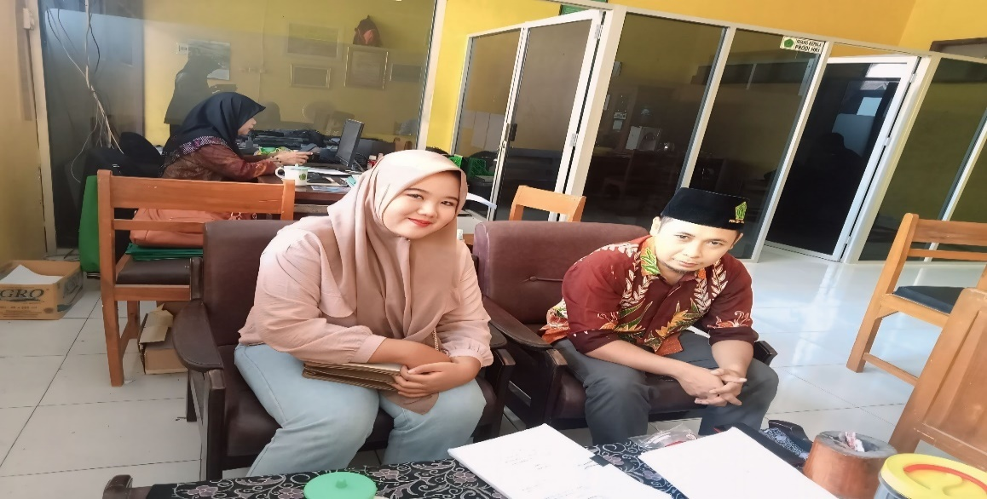

Wawancara Bersama Bapak Itmam Aulia Rakhman, LC., MSI., selaku Ketua BUMDes Guyub Rukun di Desa Tembok Luwung

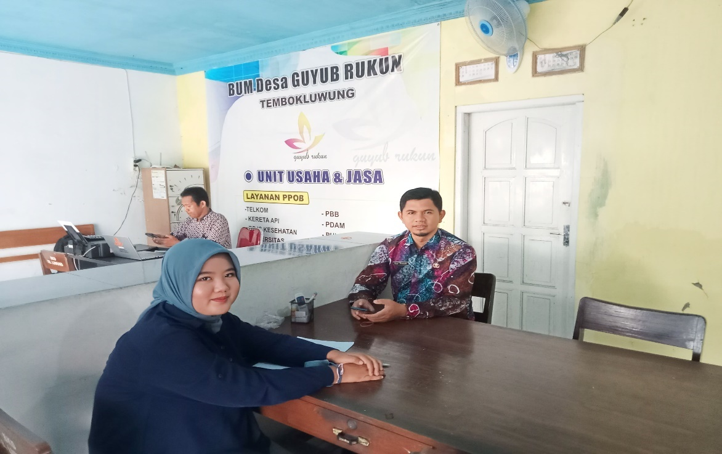

Wawancara Bersama Bapak H. Sugi Pranoto, S.E., selaku Kepala Desa Tembok Luwung

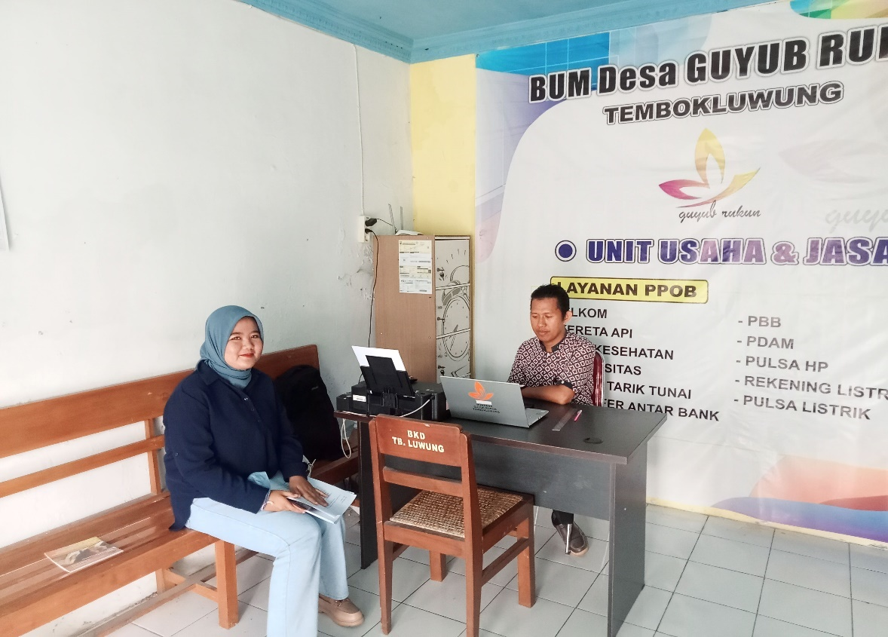

Wawancara Bersama Bapak Slamet Riyadi selaku Bendahara BUMDes Guyub Rukun Desa Tembok Luwung

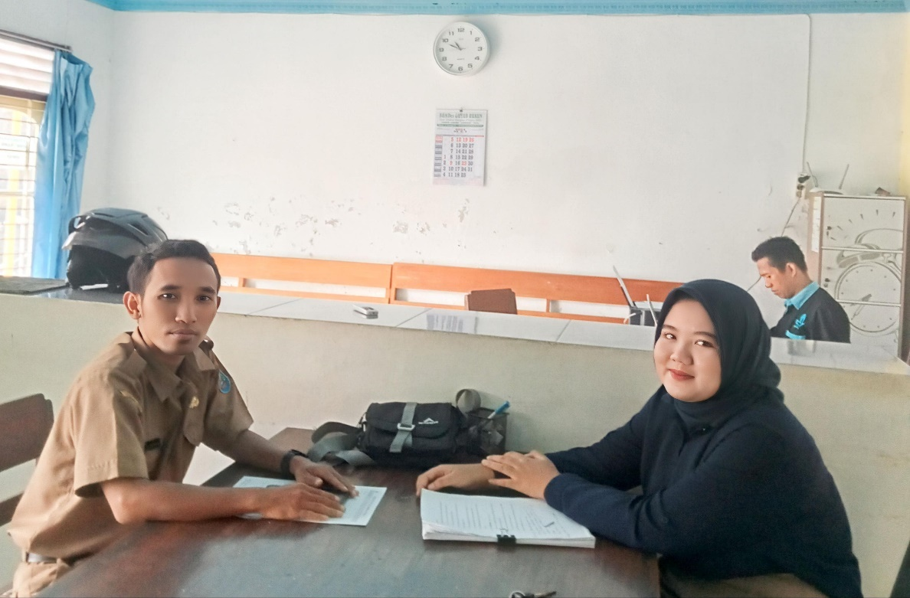

Wawancara Bersama Bapak Akhmad Hasyim Baihaqi, selaku Sekretaris BUMDes Guyub Rukun Desa Tembok Luwung

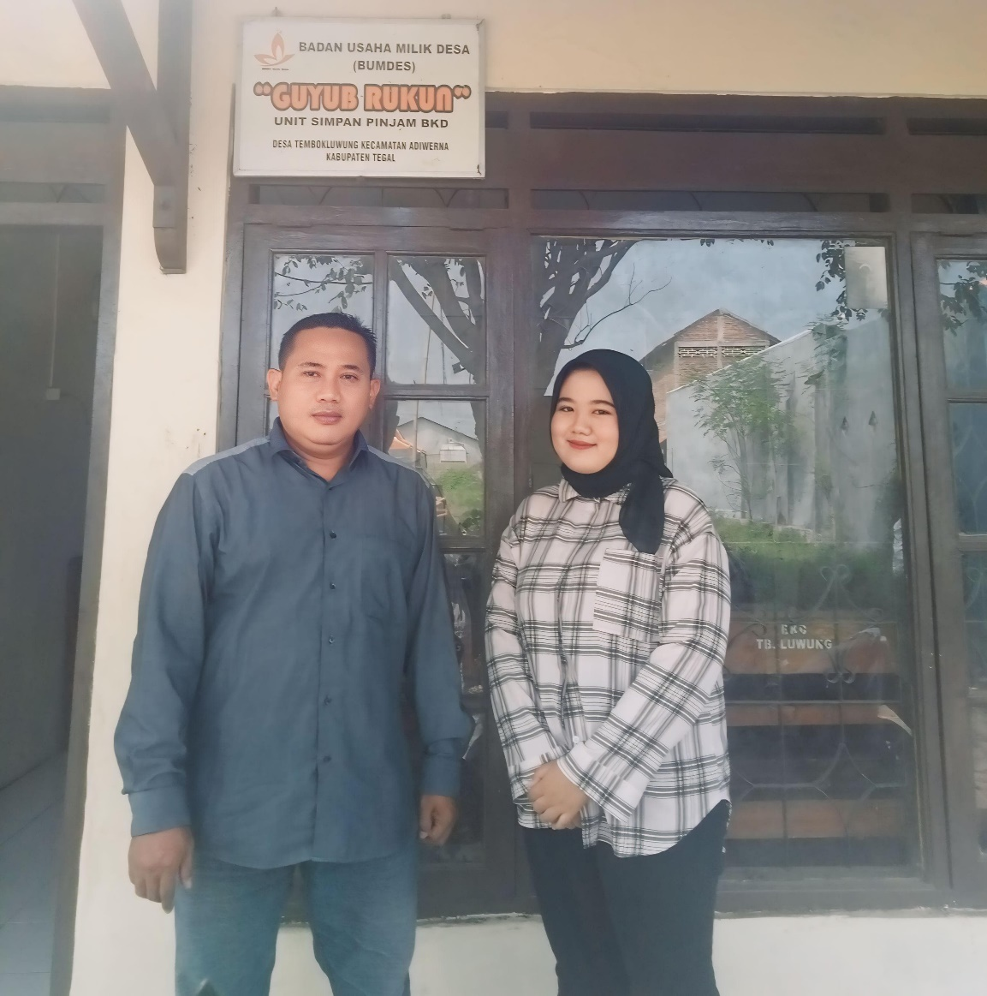

Wawancara bersama Bapak Agus selaku Penanggung Jawab BUMDes Unggulan unit Simpan Pinjam Desa Tembok Luwung